Domácí úkoly - 7. B – týden - 15. 6. – 19. 6. 2020
Český jazyk - Opakování podstatná jména
- Zopakuj si pády podstatných jmen. Napiš správný tvar slova do tabulky.
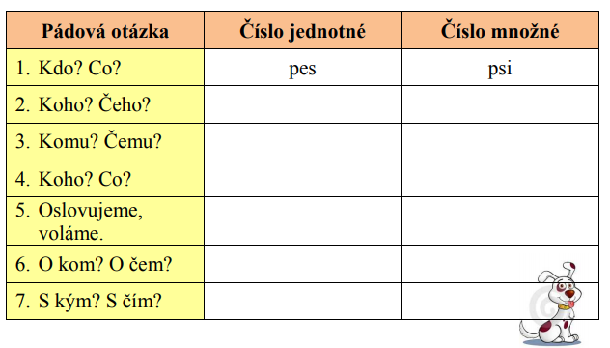
- U podstatných jmen urči rod, životnost, číslo a pád.
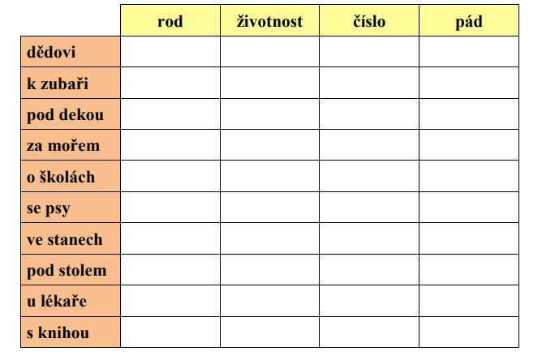
- Jako literární výchovu si pusť bajku na internetové adrese:
https://www.youtube.com/watch?v=7TxCS1VFwoc

Anglický jazyk
Tento týden doplníme slova (sheep, three, one) do písničky.
Písničku si pusťte na you tube https://www.youtube.com/watch?v=MR5XSOdjKMA
BAA BAA BLACK SHEEP
Baa baa black ____________
Have you any wool?
Yes sir, yes sir
________ bags full.

One for master
And one for the dame
And ________ for little boy
Who lives down the lane.

Děkuji vám za vaši práci i všem, kteří vám pomáhali. Přeji vám krásné prázdniny!

Matematika – Opakování učiva - Písemné sčítání a odčítání, násobení, dělení jednociferným dělitelem, slovní úlohy. Přepiš si příklady do sešitu, případně naskenuj, nafoť, vytiskni a nalep do sešitu.
Vypočítejte všechny příklady, proveďte kontrolu násobením
7 386 : 8 = 5 704 : 7 = 8 024 : 6 =

9 058 : 9 = 4 512 : 5 = 6 258 : 3 =

3 957 : 6 = 8 165 : 4 = 5 863 : 8 =

21 : 4 = ____( ) 11 : 5 = ____( ) 55 : 9 = ____( )
12 . 5 = ____ 60 : 5 = ____ 21 . 4 = ____ 45 : 3 = ____
278 320 670 913
723 585 - 177 - 526

3 724 | 62 395 | 2 237 | 3 427
. 4 | . 5 | . 30 | . 67

Petr dostal ve sběrně za odevzdaný papír 48 Kč, za železo 120 Kč. Koupil si letadlo za 70 Kč.
Kolik korun mu zůstalo?
Zápis: __________________________________________________________________________
___________________________________________________________________________
___________________________________________________________________________
___________________________________________________________________________
Výpočet: ________________________________________________________________________
Odpověď:________________________________________________________________________

- Dále procvičujte na www.skolakov.eu/matematika-4-trida

Písemné násobení jednociferným a dvojciferným činitelem a písemné dělení

Geometrie – Opakování učiva – souhrnné opakování

Do obrázku obyčejnou tužkou popiš strany trojúhelníku.
C
A B
Narýsuj trojúhelník, který má strany: a = 6 cm, b = 3 cm, c = 5 cm.

- Jak vypočítáme obvod tohoto obrazce?
o = _________________________
- Jak vypočítáme obvod tohoto obrazce?
o = _________________________
- Jak vypočítáme obvod tohoto obrazce?
o = _____________________________

Kolik čtverců napočítáš v obrazci?

- Dále si zopakujte na www.matematika.cz/geometrie
Pročtěte a zopakujte si – základní geometrické pojmy

Fyzika – Souhrnné opakování učiva
- Co jsou zdroje zvuku? ___________________________________________________

- Napiš aspoň 3 zvuky ____________________________________________________

- Jak vzniká lidský hlas? __________________________________________________

- Vyjmenuj dechové nástroje _______________________________________________

- Od čeho se odráží zvuk? _________________________________________________

- Co patří mezi obnovitelné zdroje energie? ___________________________________

_____________________________________________________________________
Zeměpis – Souhrnné opakování učiva
- Vyjmenuj státy jižní Evropy ______________________________________________

- Poloostrovy jižní Evropy - _______________________________________________

- Napiš 4 ostrovy jižní Evropy - ____________________________________________

- V jakém podnebném pásu leží jižní Evropa? _________________________________

- Vyjmenuj státy jihovýchodní Evropy _______________________________________

- Napiš řeky jihovýchodní Evropy __________________________________________

- Vyjmenuj pohoří jihovýchodní Evropy _____________________________________

- Vyjmenuj státy východní Evropy - _________________________________________

- Řeky východní Evropy - _________________________________________________

- Jaké je podnebí ve východní Evropě? _______________________________________
Přírodopis
Téma: Rozmnožování rostlin - pohlavní a nepohlavní
Úkoly: 1. Odkaz: https://www.youtube.com/watch?v=HPSQSUstaao
2. Kdo to neumí spustit, napíše na youtube: Pohlavní a nepohlavní rozmnožování rostlin
3. Text neopisuj, vytiskni si ho a doplň chybějící slova
4. Film stačí poslouchat pouze 4 minuty a 27 vteřin.
Text: Rozmnožování rostlin
1. Začínám pohledem na č _ _ _ _ k.
2. Z če _ _ _ _ _ vých s _ _ ou _ _ ů nám vyrůstají z _ _ _ _ é l _ _ _ y.
3. Če _ _ _ k se rozmnožuje ne _ _ h _ _ _ ně, kdy z každého strou _ _ u může vyrůst nová
r _ _ _ _ _ nka.
4. Rozmnožování ros _ _ _ n může být poh _ _ _ ní nebo nepoh _ _ _ ní
5. Krytose _ _ nné rost _ _ ny k pohlavnímu rozmno _ _ _ _ ní používají k _ _ _ y.
6. Květy mají pohlavní orgány t _ _ _ _ ky a p _ _ _ _ ky.
7. K rozmnožování mohou využívat ži _ _ _ _ chy nebo v _ _ r, aby se pyl dostal
z rostlinky na r _ _ _ _ inku.
8. Opylovači jsou buď h _ _ z nebo v _ _ r.
9. U pohlavního rozmnožování dochází ke kombi _ _ _ _ genů sam _ _ a sa _ _ _e.
10. U nepohlavního rozmnožování stačí jeden je _ _ _ _ c.
11. Vznikají vý _ _ _ _y, např. výtru _ _ kapra _ _ _ _.
12. Výtrus je útvar založený na nepohlav _ _ m rozmno _ _ _ _ ní.
13. U nepohlavního rozmnožování je to r_ ch _ _ j _ _.
14. Protože nemusí být dva p _ _ _ _ _ ři.
15. Takové rostliny jsou úplně stejné = k _ _ _ y.
16. Nový jedinec (kapradina) bývá úplně s _ _ _ _ ý = klon.
17. U pohlavního rozmnožování se ty vla _ _ _ _ _ _ i (= geny) mísí = kombi _ _ _ _.
Dějepis
Téma: Čeští bratři - nová křesťanská církev
Úkoly: 1. Učebnice dějepisu str. 56-57
2. Text neopisuj, vytiskni si ho a doplň chybějící informace
3. Do závorky napíšu stranu a řádek, kde najdeš hledané slovo
Text k tématu: "Čeští bratři" = nová křesťanská církev
1. Zakladatel nové církve se jmenoval Petr Ch _ _ či _ _ ý. (str. 56, řádek 12 prvního sloupce)
2. Nebyli to ani katolí _ _ ani husi _ _.
3. Chelči _ _ _ důsledně odmítal n _ _ _ _ í, v _ _ _ u, re _ _ _ _ _ i. (str. 56, řádek 13, 14)
4. Chel _ _ _ _ ý hlásal, že každý člověk musí snášet svůj ži _ _ _ _ í ú _ _ l. (str. 56, řádek 15,16)
5. Říkal, že není tro _ _ ho l _ _ u: p _ _ i, k _ _ _ í, ostatní. (str.56, řádek 1,2,3,4 druhého sloup.)
6. Lidé jsou si před Bohem r _ _ _ i. (str. 56, řádek 5 druhého sloupce)
7. A jejich povinností je řídit se svatým p _ _ _ _ m = B _ _ _ í. (str. 56, řádek 6)
8. Roku 1457 odešel s přáteli do vesničky K _ _ _ _ _ _ u. (str. 56, řádek 12)
9. Přišli s ním se _ _ _ _ i, řeme _ _ _ _ ci, ze _ _ _ é, kně _ _. (str. 56, řádek 13,14)
10. Začali si říkat b _ _ _ _ i. (str. 56, řádek 16)
11. V Kunval _ _ žili v přá _ _ _ _ _ _ í jako první k_ _ _ _ _ _ é.(str. 57, řádek 1,2,3)
12. Dlouho však klid n _ _ _ _ i. (str. 57, řádek 4)
13. Okolní faráři začali na ně ž _ _ _ _ _ t. (str. 57, řádek 5)
14. Pomluvy a žaloby se dostaly až k samotnému krá _ _ Ji _ _ _ u. (str. 57, řádek 12,13,14)
15. Jiří z Po _ _ _ _ _ d proti bratřím několikrát vy _ _ _ _ _ _ l. (str. 57, řádek 14,15)
16. Později byla celá bratrská osada r _ _ p _ _ š _ _ . (str. 57, řádek 15,16)
17. Čeští b_ _ _ _ i se však umlčet n _ _ _ _ i. (str. 57, řádek 17,18)
18. Strádali ve v _ _ _ _ í. (str. 57, řádek 18)
19. Ukrývali se v h _ _ _ ch, v l _ _ _ ch, v j _ _ _ _ _ _ ch. (str. 57, řádek 19)
20. Byli pronásle _ _ _ _ ni a patřil k nim i Jan Amos K _ _ _ _ _ _ ý. (str. 57, řádek 20, 24)
Německý jazyk
- Spoj zájmeno se slovesem wohnen

wir wohne
ich wohnen
Sie, sie wohnt
er, sie, es wohnen
ihr wohnst
du wohnt

- Přelož do němčiny – dávej pozor na slovosled!
Jmenuji se Emil.
Bydlím v Hodoníně.
Můj bratr se jmenuje Jens, moje sestra se jmenuje Ute.
Já a bratr hrajeme tenis.
Zítra je sobota.

